Применение корректирующих коэффициентов для выявления наименее энергоэффективных участков распределительной сети
В связи с проведением реформ в электроэнергетике возникло большое количество территориальных сетевых организаций, оказывающих потребителям услуги по транспорту электрической энергии.
Старение объектов сетевой инфраструктуры приводит:
- К значительным перегрузкам линий электропередачи и электрооборудования.
- Увеличению количество аварий.
- Отказов и ремонтов оборудования.
Все это в свою очередь создает неоптимальные режимы работы сетей и рост технических потерь, угрозу энергетической безопасности региона.
Перед собственниками объектов сетевого хозяйства встает вопрос об определении элементов сети, требующих первоочередного вложения средств на реконструкцию и модернизацию.
Ввиду различия паспортных данных и фактических параметров электрооборудования представляет интерес введение корректирующих коэффициентов:
- Для увеличения точности расчета потерь электроэнергии.
- Учитывающих износ электрооборудования.
- Ухудшение свойств контактных соединений.
- Изменение конфигураций участков линий электропередачи в течение длительной эксплуатации и т. д.
Расчет технических потерь электроэнергии с учетом корректирующих коэффициентов более точно отображает реальное состояние распределительных сетей и позволяет проводить целенаправленную модернизацию сетей с более высокой точностью.
Достаточно сложно определить увеличение уровня потерь в электрооборудовании при длительной эксплуатации в связи с многофакторной зависимостью, поэтому нужно учитывать:
- Длительность работы электрооборудования.
- Условия эксплуатации.
- Ненормальные режимы работы.
- Погодные условия и т. д.
Единственный способ определения достоверных значений технический потерь - измерение фактических параметров (ΔР_{ХХ} и ΔР_{КЗ} для трансформаторов и R_{Л} для воздушных линий электропередач).
В действительности данные параметры не определяются. Естественно, что измерять фактические параметры в разрезе каждого отдельного элемента распределительной сети не представляется возможным.
В связи с этим предлагается метод, основанный на среднем износе электрооборудования при длительной эксплуатации.

Выводы формул для определения корректирующих коэффициентов
В качестве базового метода расчета технических потерь электроэнергии используется метод средних нагрузок:
- Потери рассчитываются по известным формулам [2, с. 10-52].
- Итоговые потери определяются как произведение технических потерь, рассчитанных с помощью лицензированных программных комплексов (РТП-3, Прогресс, РАП), и корректирующих коэффициентов.
Как известно, основная часть потерь холостого хода (XX) - потери в силовых трансформаторах.
Анализ проведенных исследований показал, что потери XX не остаются постоянными в течение времени эксплуатации, а изменяются по формуле:
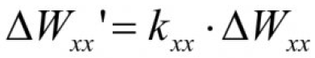 (1)
где
- ΔW_{XX} - расчетные технические потери холостого хода, к Вт*ч.
- ΔW_{ХХ}, - скорректированные технические потери холостого хода, кВт*ч.
- k_{XX} - корректирующий коэффициент потерь XX.
Коэффициент k_{XX} учитывает увеличение потерь в стали на вихревые токи и на гистерезис и определен при помощи [5], вычисляется согласно таблице.
Для определения промежуточных значений коэффициента применяется метод интерполяции.
Соответственно, чем больше срок эксплуатации силового трансформатора, тем выше скорректированные потери холостого хода.
Формула (1) применима для отдельного трансформатора, в случае расчета потерь по участку сети в целом k_{XX} определяется по усредненному времени эксплуатации электрооборудования:
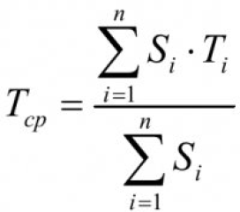 (2)
где
- Т_{ср} - усредненное время эксплуатации электрооборудования, лет.
- T_{i} - время эксплуатации отдельного трансформатора, лет.
- S_{i} - номинальная мощность г-того трансформатора, кВА.
Подавляющая часть нагрузочных потерь электроэнергии - потери на нагрев линий электропередач и обмоток силовых трансформаторов.
Расчет нагрузочных потерь в трансформаторах рассчитывается аналогично ΔW_{XX}’ с использованием корректирующего коэффициента потерь на нагрев обмоток трансформатора k_{нm}:
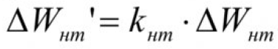 (3)
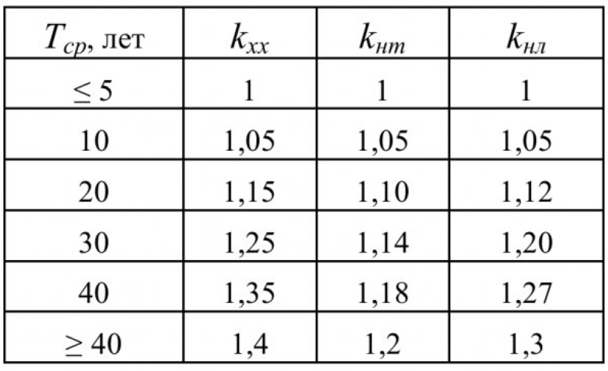
Таблица 1 - Корректирующие коэффициенты расчета потерь
где
- k_{нm} учитывает увеличение потерь вследствие изменения параметров обмоток трансформатора, увеличения вихревых токов в проводе и, главным образом, добавочных потерь в стенках бака и металлических частях конструкции.
- Значения k_{нm} приведены с учетом [5].
- В случае расчета потерь по участку сети в целом k_{нm} также определяется по формуле (2).
Расчет нагрузочных потерь в линиях электропередач рассчитывается с учетом корректирующего коэффициента потерь на нагрев линий, учитывающего увеличение удельного сопротивления проводов с увеличением срока эксплуатации и определенного с учетом [4]:
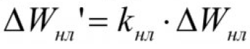 (4)
При расчете потерь по распределительной сети в целом коэффициент k_{нл} определяется временем эксплуатации проводов каждого участка сети, а также сечением отдельного провода по следующей формуле:
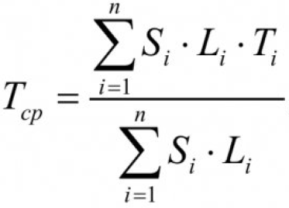 (5)
где
- Т_{ср} - усредненное время эксплуатации линий, лет.
- T_{i} - время эксплуатации отдельного участка сети, лет.
- S_{i} - сечение отдельного участка сети, мм2.
- L_{i} - длина отдельного участка сети, км.
Суммарные нагрузочные потери электроэнергии прямо пропорциональны квадрату коэффициента формы графика нагрузки (k²_{ф}), определяемого по формуле:
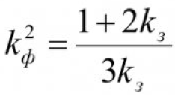 (6)
где
- k₃ - коэффициент заполнения графика нагрузки энергоустановки потребителя, о.е.
Соответственно, определим коэффициент как отношение следующих величин:
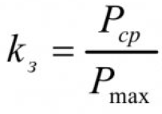 (7)
где
- Р_{ср} - среднеарифметическое значение нагрузки энергоустановки потребителя за установленный интервал времени, кВт.
- Р_{mах} - максимальное значение нагрузки, кВт.
Допускается принимать величину k₃=0,5 при отсутствии данных о форме графика нагрузки [2, с. 43]. В действительности данные значения могут быть другими.
Предлагаем расчет потерь электроэнергии производить по типовым графикам нагрузки потребителей, определяемых для отдельного района электрических сетей.
Для этого следует сделать выборку потребителей по известным методам математической статистики (количество потребителей, выявляемых в ходе выборки, предлагается принимать не менее 60) и определяем k_{3i} в разрезе отдельного потребителя и находим среднее значение коэффициента заполнения графика нагрузки.
Ввиду существенных различий, предлагаем анализировать отдельно графики нагрузки юридических и физических лиц.
В этом случае k₃ определяется:
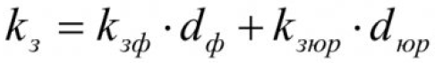 (8)
где
- k_{ЗФ} - коэффициент заполнения графика нагрузки физических лиц, о.е.
- d_{Ф} - доля потребления электроэнергии физическими лицами в общем объеме, о.е.
- k_{зюр} - коэффициент заполнения графика нагрузки юридических лиц, о.е.
- d_{юр} - доля потребления электроэнергии юридическими лицами в общем объеме, о.е.
Подставляя значение k₃ в формулу (6), определяем квадрат коэффициента формы графика нагрузки k²_{ф}.
Следовательно, находим корректирующий коэффициент суммарных нагрузочных потерь электроэнергии (k_{н}):
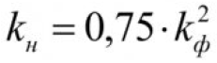 (9)
Итоговые нагрузочные потери электрической энергии определяются по формуле:
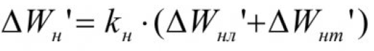 (10)
На основании всего выше приведенного можно сделать следующие выводы:
- Предложена система для расчета нагрузочных потерь и потерь холостого хода на основе корректирующих коэффициентов.
- Предложен метод расчета потерь по типовым графикам нагрузки потребителей.
- Введение данных коэффициентов позволяет увеличить достоверность расчета технических потерь, приблизив их к фактическим, а также повысить точность анализа и дальнейшего выявления наименее энергоэффективных участков сети. В качестве одного из методов проведения такого анализа предлагается использование метода, описанного в [3].
- Точное определение вышеназванных участков позволит собственникам электрооборудования эффективно инвестировать средства в развитие сетевой инфраструктуры.

Список литературы
- Потери электроэнергии. Реактивная мощность. Качество электроэнергии: Руководство для практических расчетов / Ю.С. Железко. - М. : ЭНАС, 2009. - 456 с.
- Инструкция по организации в Министерстве энергетики РФ работы по расчету и обоснованию нормативов технологических потерь электроэнергии при ее передаче по электрическим сетям. Утв. Приказом Минэнерго РФ № 326 от 30.12.2008.
- Анализ небалансов электроэнергии в распределительных сетях напряжением 10 кВ и критерии их оценки / Р.А. Храмцов, Р.Б. Наумкин // Вестник Кузбасского гос. тех. унив. - 2009, № 5. - С. 69-72.
- Влияние коррозии алюминия на электрические параметры ЛЭП / Ф.П. Шкрабец, П.Ю. Красовский // Прнича електромехашка та автоматика: Наук. - техн. зб. - 2007. - Вип. 79. - С. 36- 39.
- Проблемы современного трансформаторостроения в России / С.Д. Лизунов, А.К. Лоханин // Электричество. - 2000, № 8 - С. 2-10.
Источник: Применение корректирующих коэффициентов для выявления наименее энергоэффективных участков распределительной сети / Р.Б. Наумкин // Вестник КузГТУ. - 2011. - №3. - C. 63-65.

